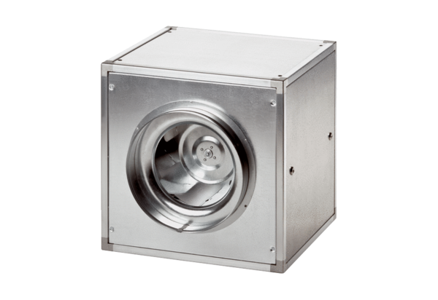Quickbox ESQ 40/4Jedinica za pakiranje: 1 komAsortiman: C
Broj artikla: 0080.0030Proizvođač: MAICO

